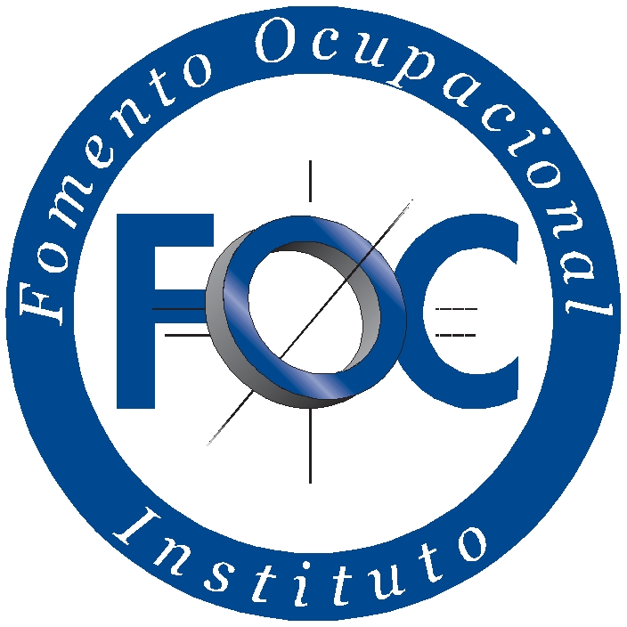

ciclo: DAW

MÓDULO DE desarrollo WEB ENTORNO SERVIDOR

Tarea Nº 05

Alumno:

Edward-Ionut, Bunoaica

Y1963355C

*Los documentos, elementos gráficos, vídeos, transparencias y otros recursos didácticos incluidos en este contenido pueden contener imprecisiones técnicas o errores tipográficos. Periódicamente se realizan cambios en el contenido. Fomento Ocupacional FOC SL puede realizar en cualquier momento, sin previo aviso, mejoras y/o cambios en el contenido.*

*Es responsabilidad del usuario el cumplimiento de todas las leyes de derechos de autor aplicables. Ningún elemento de este contenido (documentos, elementos gráficos, vídeos, transparencias y otros recursos didácticos asociados), ni parte de este contenido puede ser reproducida, almacenada o introducida en un sistema de recuperación, ni transmitida de ninguna forma ni por ningún medio (ya sea electrónico, mecánico, por fotocopia, grabación o de otra manera), ni con ningún propósito, sin la previa autorización por escrito de Fomento Ocupacional FOC SL.*

*Este contenido está protegido por la ley de propiedad intelectual e industrial. Pertenecen a Fomento Ocupacional FOC SL los derechos de autor y los demás derechos de propiedad intelectual e industrial sobre este contenido.*

*Sin perjuicio de los casos en que la ley aplicable prohíbe la exclusión de la responsabilidad por daños, Fomento Ocupacional FOC SL no se responsabiliza en ningún caso de daños indirectos, sean cuales fueren* *su naturaleza u origen, que se deriven o de otro modo estén relacionados con el uso de este contenido.*

*© 2022 Fomento Ocupacional FOC SL todos los derechos reservados.*

Contenido

1. Documentos que se adjuntan a este informe. 2

2. Resto de epígrafes que componen el desarrollo de este informe. 2

(Una vez realizado el informe, no olvidar actualizar esta tabla del índice **(F9 + Actualizar toda la tabla)**, con el fin de que se actualicen todos los epígrafes y números de página)

# RA05_B

Enumerar tres frameworks que utilicen el patrón MVC

Al investigar un poco los frameworks que utilicen MVC, hay muchísimo, pero a continuación voy a dejar 3 que me han llamado la atención:

* Symfony: Es uno de los más populares frameworks para PHP
* ASP.NET: Es un framework de Microsoft que ayuda a crear servicios y aplicaciones web
* Angular.JS: Es un framework de JavaScript diseñado para la creación de páginas web dinámicas

# RA05_F

* Implementar un MVC, correspondiente a un catálogo de artículos de una tienda on line, con los siguientes requerimientos:
  + El controlador frontal se llamará index.php
  + Añadir un controlador llamado "controladores.php".
  + modelo.php contiene el catálogo de artículos, almacenado en un array llamado $artículos.
  + Los datos de los artículos se dejan a criterio del alumno.
  + Se valorará la personalización de la aplicación.
  + Por defecto, se muestra el listado de artículos.
  + Para la url index.php/articulo?id=n. Se muestra el detalle del artículo n.
* Nota: Es posible desarrollar el MVC en Symfony, en este caso las rutas serán las siguientes (para un proyecto tienda semejante al anterior):
  + Listado de artículos: /tienda/public
  + Detalle de un articulo n: /tienda/public/articulo/n
* Añadir vistas para todos los controladores, se recomienda utilizar plantillas con Twig o con PHP Template Inheritance. Se valorará la personalización de la aplicación.

Antes de empezar voy a realizar un esquema para dar a entender como está organizado el programa:

# RA04_D

# RA05_E

# RA05_H